“信用中国”网站网上申请信用修复步骤

1.进入“信用中国”网址“https://www.creditchina.gov.cn/”。
2.点击进入信用公示栏目。
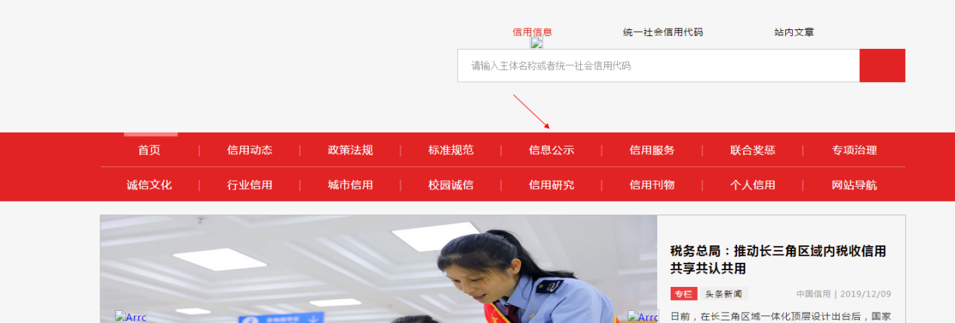
3.点击进入行政许可与行政处罚双公示
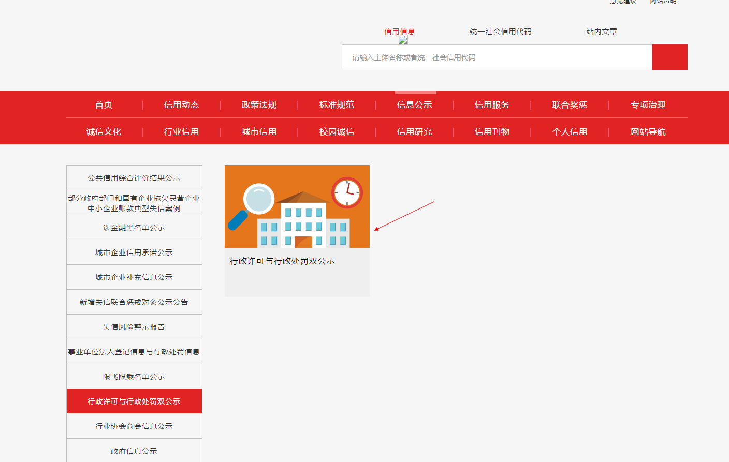
4.在页面下方双公示信息查询栏中根据企业名称或者统一社会信用代码查找行政处罚信息
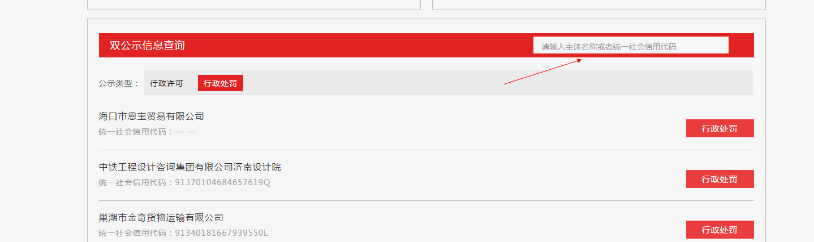
5.在行政处罚页面点击“在线申请修复”，如有疑问可点击“行政处罚信用修复流程指引”查看信用修复指南
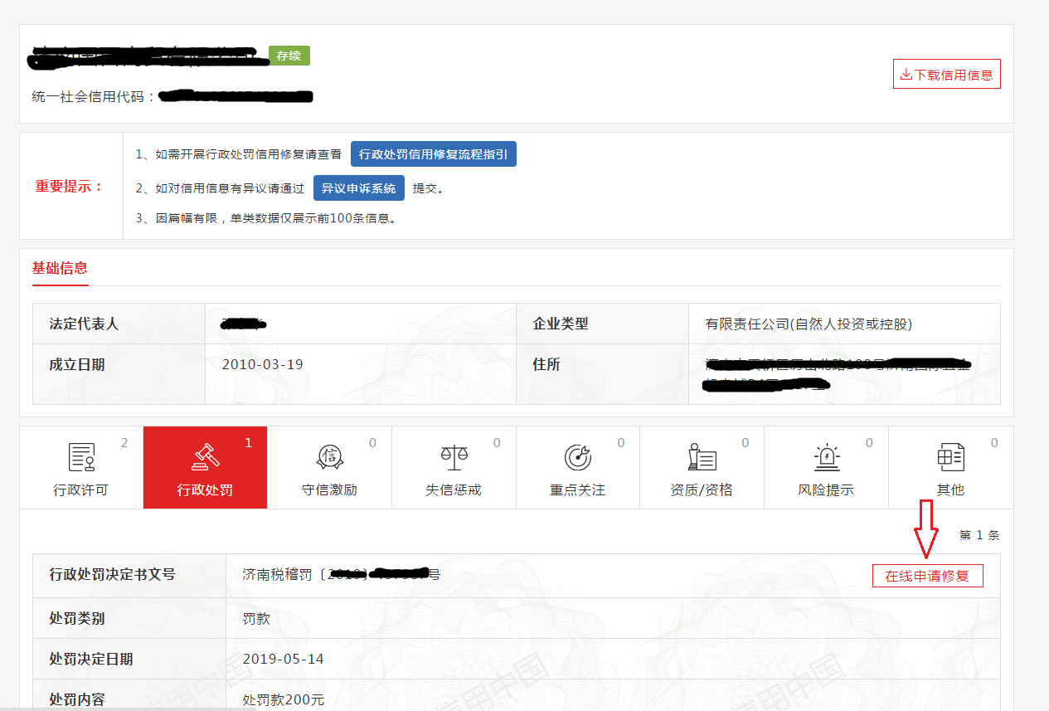
- 根据不同类型的失信行为填报相关信息并上传所需材料，完成后进行提交。

一般失信行为：
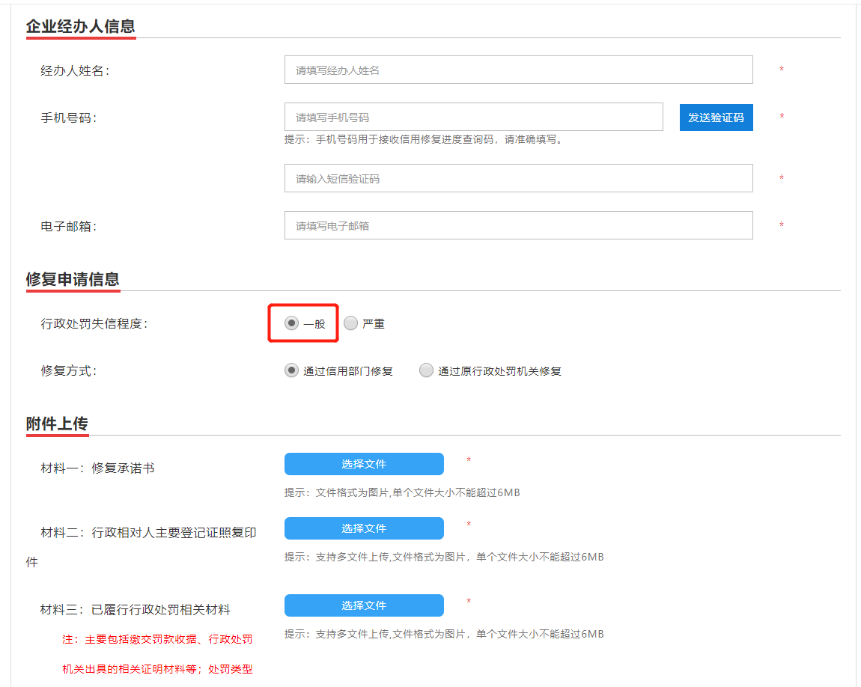
严重失信行为：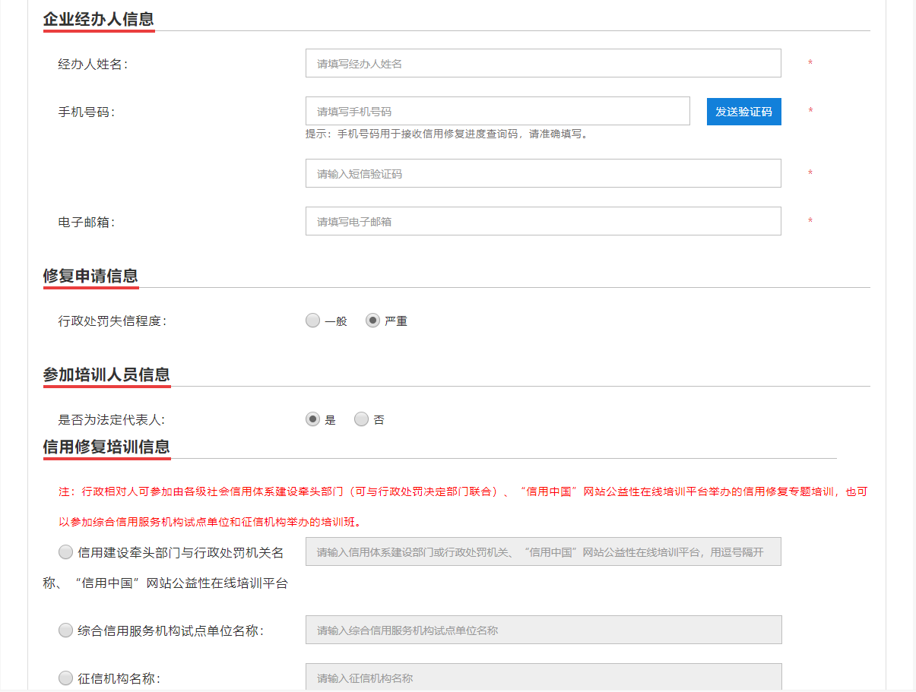
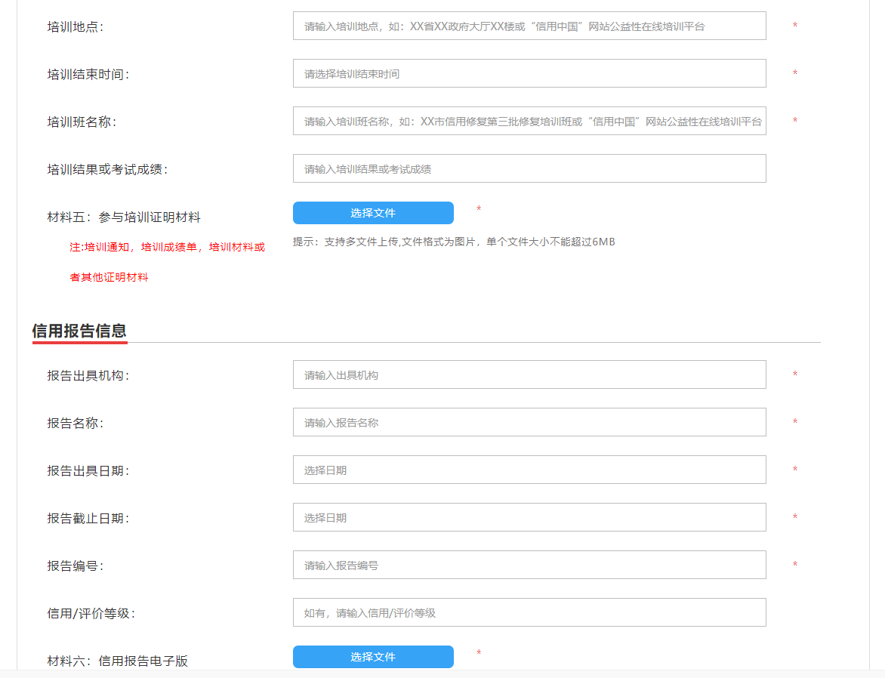
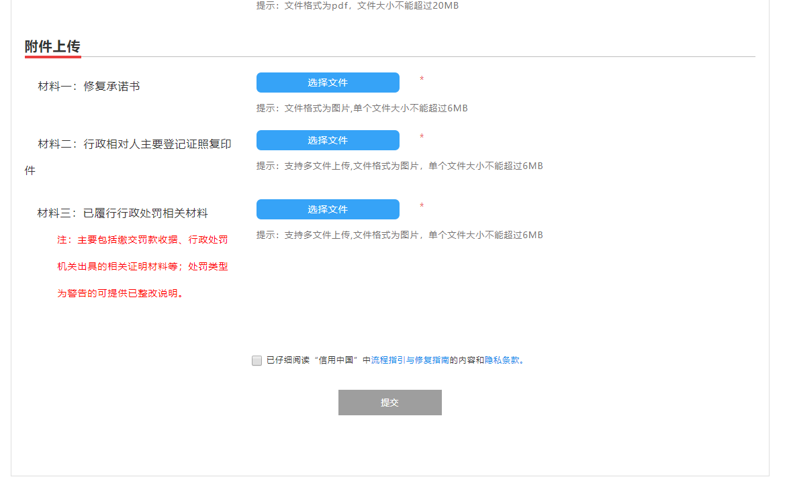
7.信用修复申请提交成功后，以短信形式发送修复进度查询码。经“信用中国”网站审核通过后，撤销公示。

